За умовами завдання потрібно використовувати утиліту netstat. Буду виконувати це завдання на віртуальній машині, на якій працює PVE. Зараз дана утиліта не входить до базового переліку ПЗ на Debian, тому встановлю даний пакет утиліт:
sudo apt update && sudo apt upgrade -y
sudo apt install net-tools
Далі перевіряю статус unix-сокетів:
netstat -x
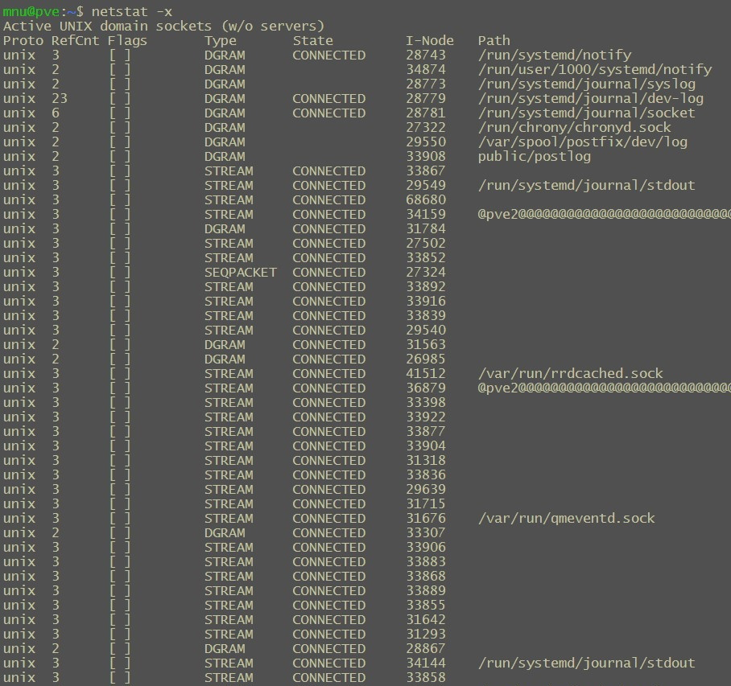
Для того щоб вивести всі, а не тільки активні з’єднання додаю ключ -a. Для лише тих, що прослуховуються - l.
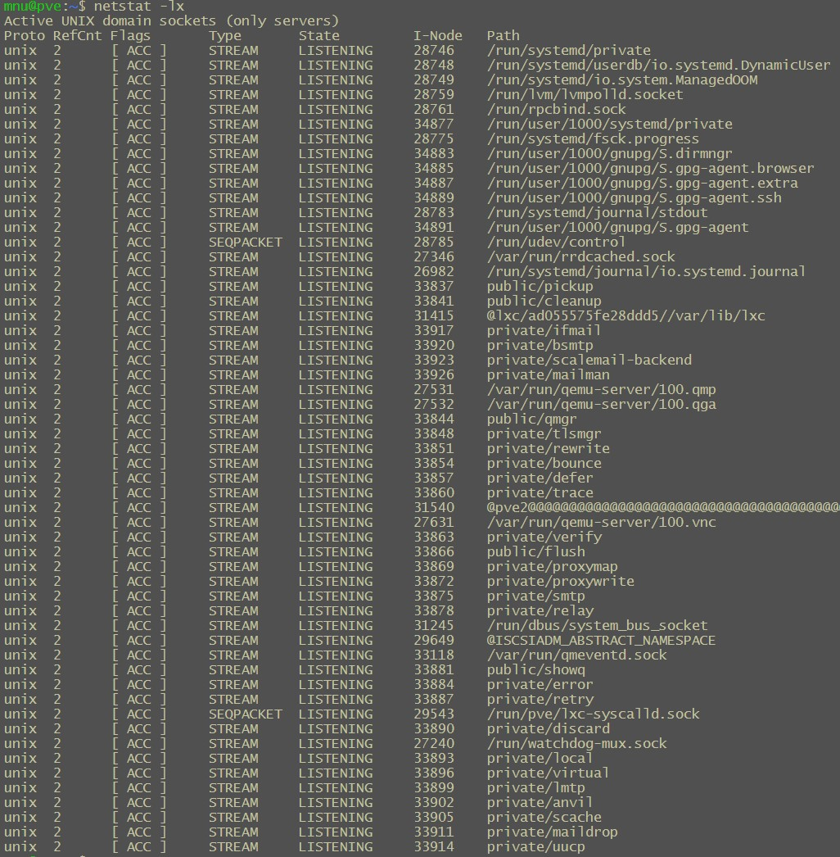
Подібна логіка але з ключем -u дає інформацію по UDP-потокам, а -t виведе інформацію по tcp-сокетах. Логіка з -l та -a така сама.
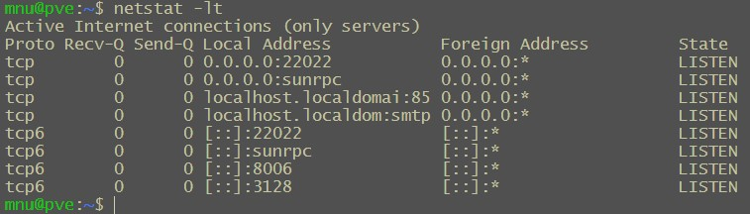
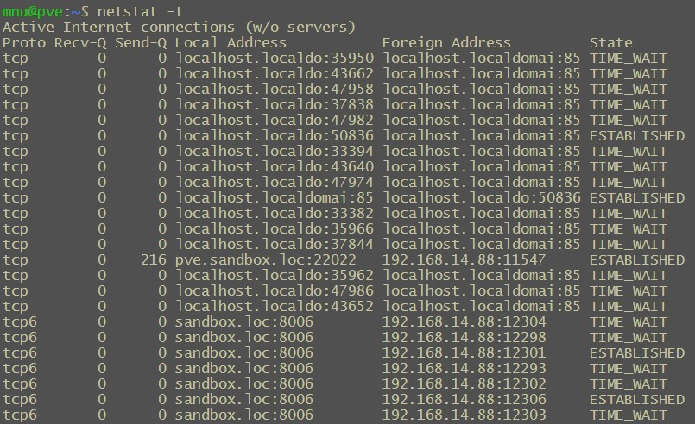
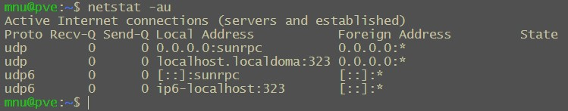
Поклацав трошки інтерфейс PVE:
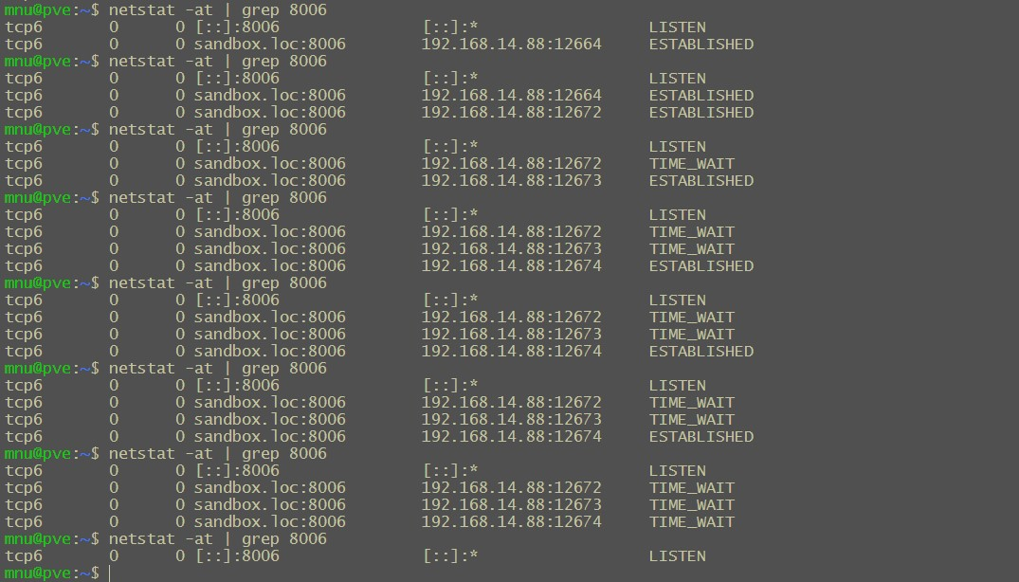
Видно, як з’являються і зникають нові сокети і як їх статус змінюється коли я клацав інтерфейс і в решті решт просто закрив вкладку.
Таблицю маршрутизації отримати можна ключем -r:
netstat -r
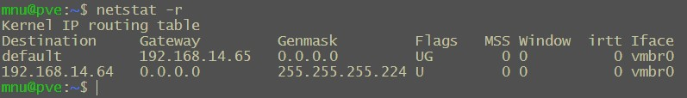
В данному випадку нічого особливого, бо всім роутінгом займається домашній роутер.
Тепер встановлюю ethtool
sudo apt install ethtool
Дивлюсь, що ця утиліта виводить стосовно інтерфейсу:
sudo ethtool ens33
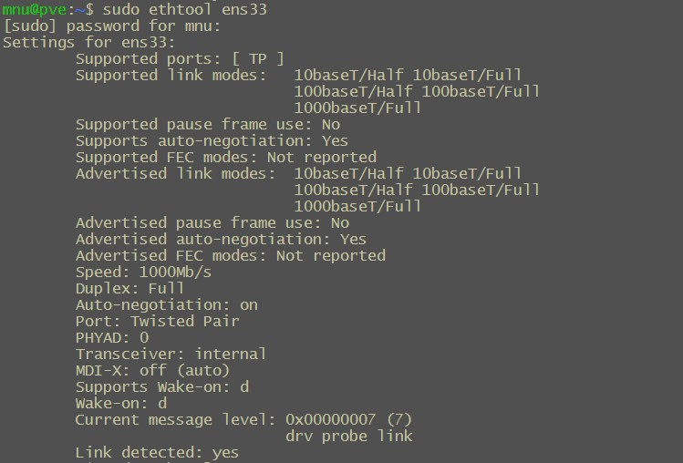
Порівняю з таким самим базовим виводом даних про інтерфейс з mii-tool:
sudo mii-tool ens33
Коротко, лаконічно, мало :) Додам ключ -v
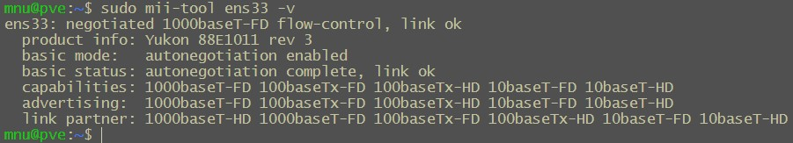
Це вже схоже на досить зручний варіант.
Відповідно до отриманої інформації - мережева карта працює в гігабітному режимі, повний дуплекс. Перевіримо. Утилітою iperf3.
sudo apt install iperf3
Сервер запускаю (.\iperf3.exe -s) на локальному компьютері на windows (11 22h2 в даному випадку), на якому працює віртуальна машина, де вже становлено PVE. Клієнт запускаю з терміналу:
iperf3 -c 192.168.14.88
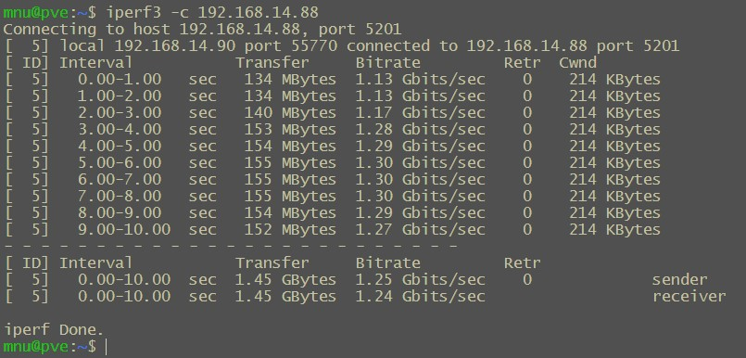
Що ж, розробникам з VMware моя повага.
З іншого боку картинка співпадає:
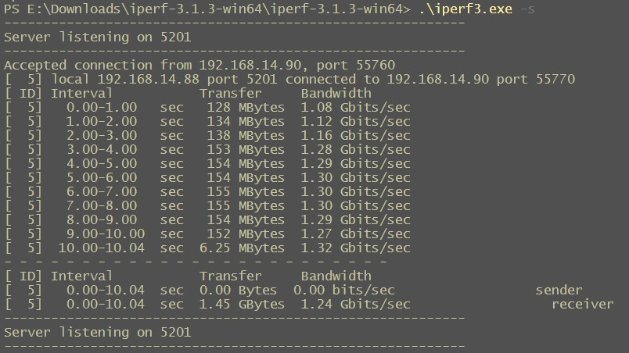
Якщо змінити напрямок на з зовні в середину ВМ (або то з вінди в лінукс ;-) ) швидкість трохи нижча, але теж непогано.
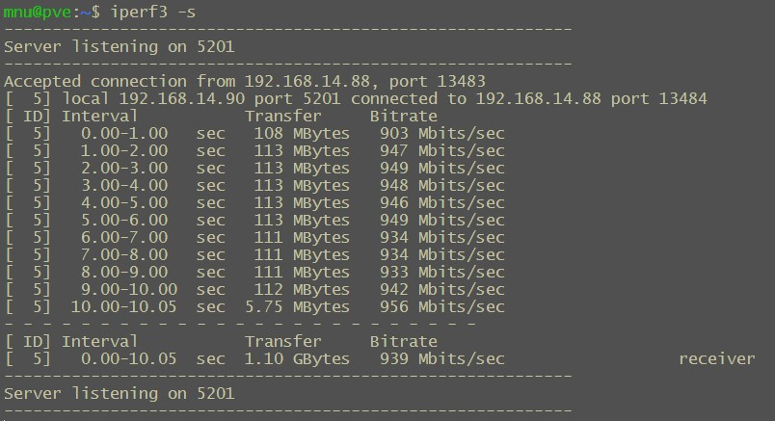
Тепер пробую змінити режим роботи мережевого інтерфейсу з гігабіту FD на 100 Мб/с FD:
sudo mii-tool -F 100baseTx-FD ens33
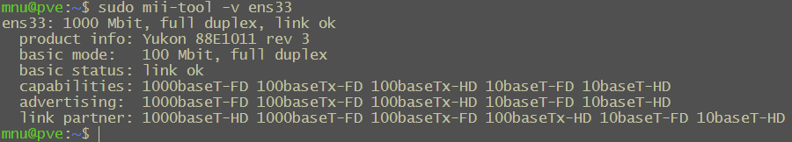
ethtool підтверджує:
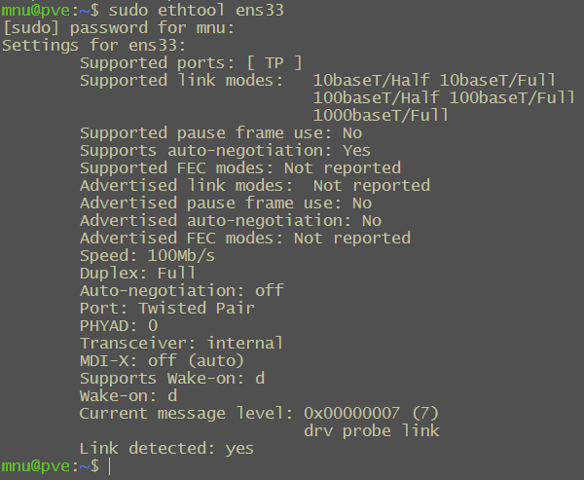
Але, схоже на те, що система віртуалізації ігнорує мої побажання і працює в найркащому режимі:
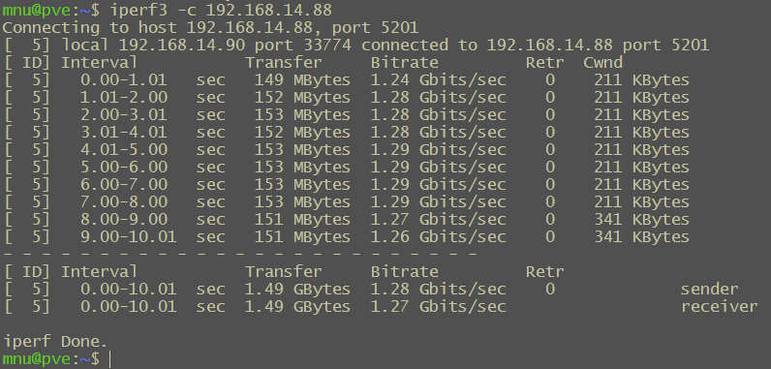
Спробую змінити режим ще за допомогою ethtool:
sudo ethtool -s ens33 autoneg on speed 100 duplex half
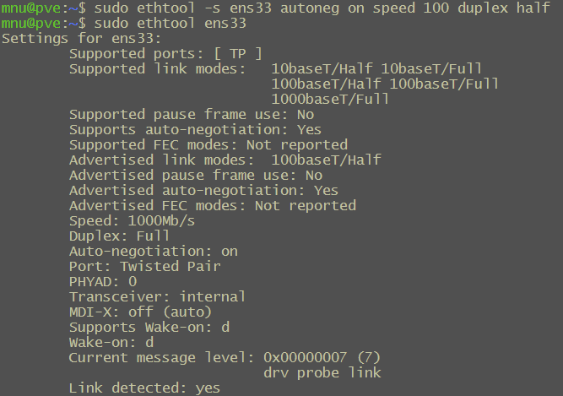
А от і ні. Добре, вимкну автоузгодження:
sudo ethtool -s ens33 autoneg off speed 100 duplex half
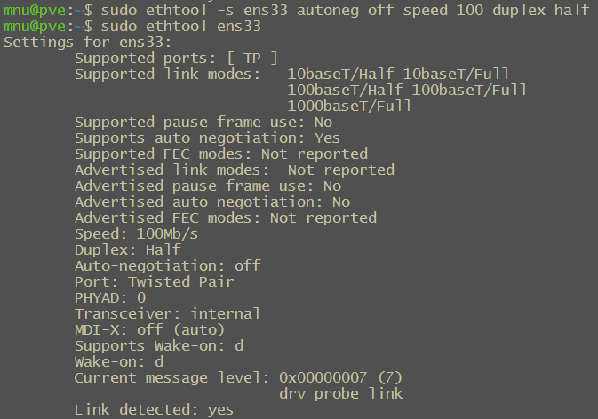
О, тепер схоже що хоча б візуально застосувалося. mii-tool підтверджує.
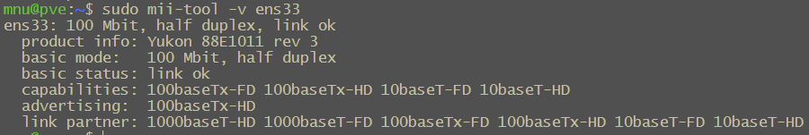
Дивлюсь, що по швидкості насправді:
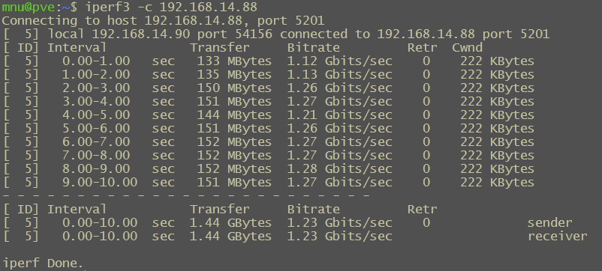
Ясно-понятно, час для плану Б. Дістаю старий ноут і ставлю Ubuntu (desktop має підійти для даних цілей). Вже там запускаю ці утиліти і дивлюсь, що там по мережевому інтерфейсу:
sudo ethtool enp7s0
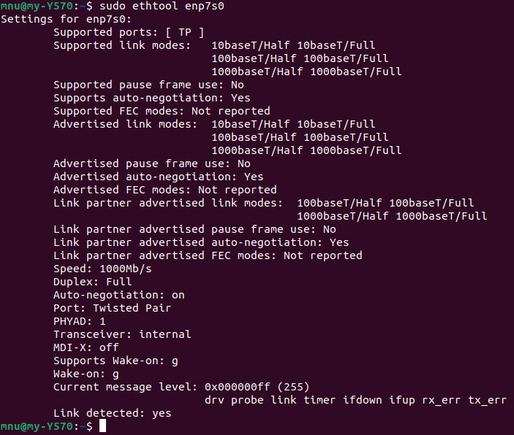
Гігабіт повний дуплекс. Перевіряю швидкість з ноута на той самий віндовс. Ну і назад також:
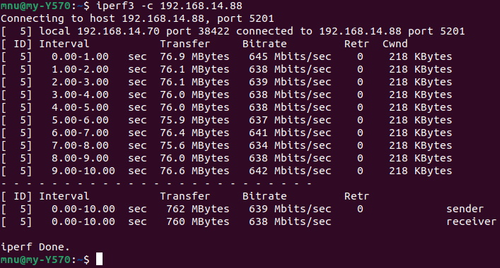
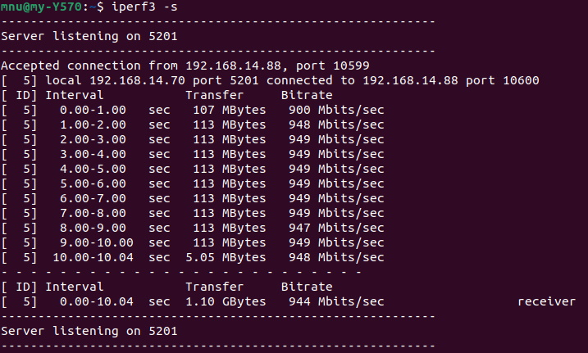
Тепер тут пробую переключити режим роботи інтерфейсу:
sudo ethtool -s enp7s0 autoneg on speed 100 duplex full
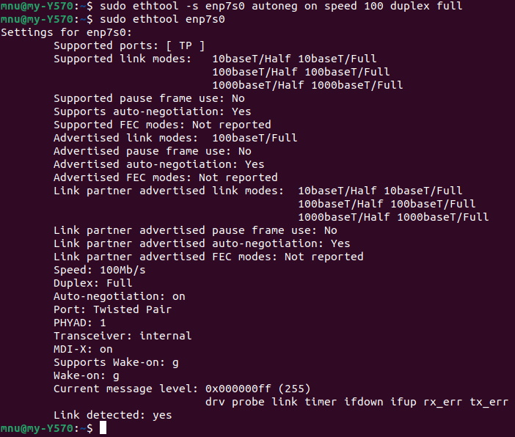
Відображається, що швидкість змінилась. mii-tool знову підтверджує.
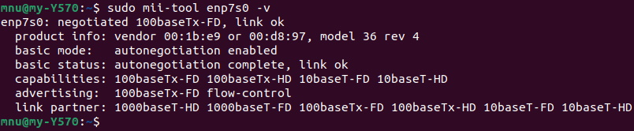
Тестую, що є насправді:
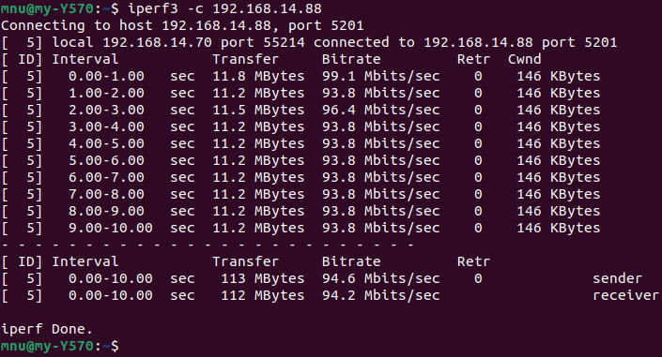
Таки цього разу режим роботи насправді змінився. Тест з вінди показує таку саму швидкість:
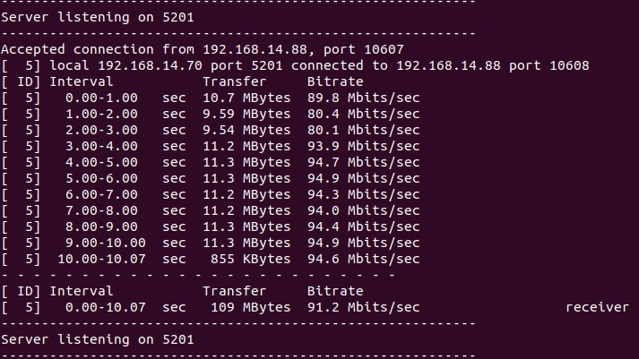
Тепер спробую переключитись на 100 Мб/с напівдуплекс:
sudo mii-tool enp7s0 -F 100baseTx-HD
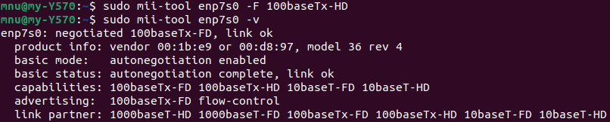
Через mii-tool інтерфейс не слухається . Через ethtool таки спрацювало:
sudo ethtool -s enp7s0 autoneg on speed 100 duplex half
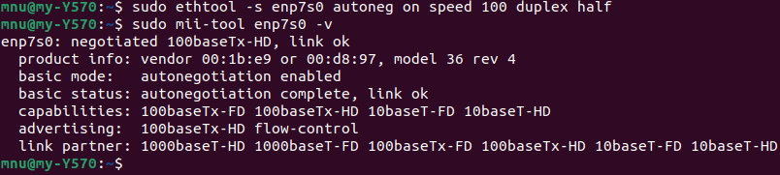
Роутер підтверджує:
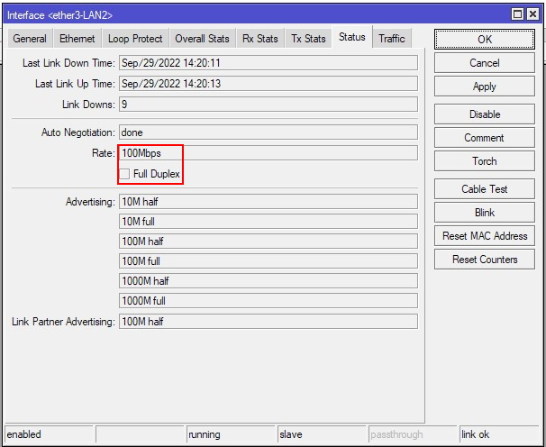
Дивлюсь, що там тепер по швидкості:
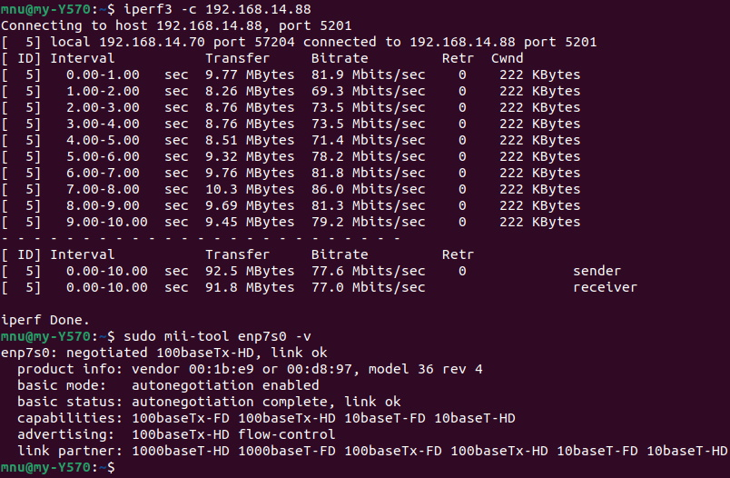
Отже, при напівдуплексі швидкість все таки не половина каналу, але й не весь максимум.
На цьому дану роботу завершую.

